|  |
| --- |
| Муниципальное бюджетное общеобразовательное учреждение  средняя общеобразовательная школа №59  станицы Северской муниципального образования Северский район  **Всероссийский конкурс**  **профессионального мастерства педагогов**  **«Мой лучший урок»**  Выполнил:  учитель географии  МБОУ СОШ №59  Ст.Северской  МО Северский район  Проничева  Ольга Александровна  ст.Северская  Краснодарского края  2012 год |

**Урок географии в 6 классе:**

**«Реки – артерии земли»**

*Цели урока:*

* сформировать представление о реке, её частях, речной системе, речной долине, питании и режиме реки;
* раскрыть роль рек в жизни человека;
* формировать умение описывать реку.

*Оборудование:* физическая карта полушарий, мультимедиакомплекс.

*Тип урока:* изучение нового материала

***Ход урока:***

1. **Организационный момент**
2. **Проверка домашнего задания.** Каждый ученик получает лист с кроссвордом. 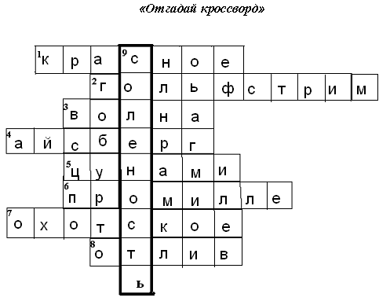

По горизонтали:

1. Самое солёное море (Красное)
2. Самое быстрое теплое течение Атлантического океана (Гольфстрим)
3. Движение воды, возникающее под воздействием ветра (волна)
4. Плавающие ледяные глыбы (айсберг)
5. Высокая волна, образующаяся от подводных землетрясений (цунами)
6. Единица измерения солености (промилле)
7. Море около побережья России, где наблюдаются наибольшие приливы

(Охотское)

1. Движение воды в прибрежных районах, вызванное притяжением Луны

(отлив)

По вертикали:

1. Свойство воды (соленость)
2. **Актуализация. Фронтальная беседа с классом.**

Отгадайте загадку. Не конь, а бежит, не лес, а шумит.  
 Течет, течет – не вытечет,  
 Бежит, бежит – не выбежит.  
 С горы пришла, в море ушла.

Мы сегодня поговорим о реках.

Запишите тему урока **«Реки – артерии земли»**

*Вопросы к классу:*

* + на какой реке расположен наш населенный пункт? (река Убин – Су)
  + во все ли времена года наша река одинакова? (наша река непредсказуема, может очень быстро изменится уровень воды в реке в любое время года)
  + какая крупная река протекает по территории Краснодарского края?(река Кубань)
  + о каких реках вы слышали?

**4. Изучение нового материала.**

* + определение «Река – это водный поток, текущий по руслу»

(Работа с картой и атласами. Учащиеся определяют, как изображаются реки на карте. Почему реки сравнивают с артериями?)

* + самые крупные реки мира – Амазонка (самая длинная и полноводная), Нил, Миссисипи. В России – Лена, Обь, Енисей, Волга. (работа с атласом с.32, учащиеся находят эти реки на карте полушарий с.14-15)

*Задание:* определить реку по описанию по физической карте России в атласе с.16-17. «Эта река – главная артерия Восточной Сибири. Она начинается в 30 км от западного берега Байкала и несет свои воды на север, в море Лаптевых”. (Река Лена)

* + 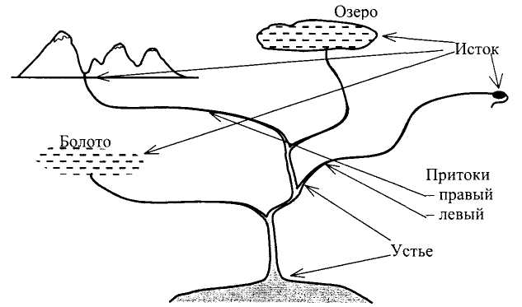определение «Речная система – это главная со всеми притоками» (зарисовать схему в тетрадь)

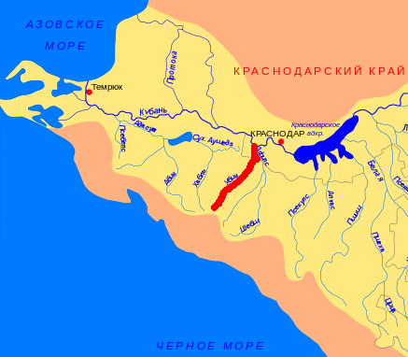 На примере реки Убин-Су и реки Кубань рассмотреть части речной системы.

* + определение «Речной бассейн**»,** «Водораздел»(работа с картой учебника с.118) Вопрос к классу: в бассейне какой реки мы живем?



* + понятие «Речная долина» (зарисовать схему на доске и в тетради)



* + источники питания рек на примерах рек мира. Почти все реки имеют смешанное питание, но всегда один источник питания преобладает: дождевое (Амазонка, Конго), снеговое (Енисей), подземными водами (небольшие реки оазисов) ( работа с картой полушарий)
  + понятие «Режим реки – последовательное изменение уровня воды»: определения: «Половодье – это продолжительный подъем уровня воды в определенный сезон», «Паводок – это кратковременный подъем уровня воды в любой сезон», «Межень – низкий уровень воды в реке» (анализ графиков уровня воды в реках с.119)

*Вопрос к классу:* какой режим нашей реки Убин - Су?

* понятие «Пороги» и «Водопады» (рис.87,88 учебника с.121)

*Задание:* Найдите на карте Южной Америки самый высокий в мире водопад (5ºс.ш. 62º з.д.) . На какой реке он находится?

Вопрос к классу: какие водопады в нашем регионе вы знаете?

* Характер течения реки – равнинная или горная (видеофрагменты для сравнения характера течения двух рек)
* Роль рек в жизни человека. Беседа с учащимися о пользе рек, о заботе и охране рек. Как рекам можно помочь? Какие проблемы у нашей реки Убин – Су? Какие природоохранные мероприятия ребята проводят?

**5. Закрепление.** Используя рубрику «Шаг за шагом», учащиеся под руководством учителя описывают реку Амазонка. (с. 122 учебника «Описываем реки по карте». Запись в тетрадь, работа с атласом)

1. Амазонка находится в Южной Америке, протекает в основном по территории Перу и Бразилии

2. Амазонка течет с запада на восток

3. Исток Амазонки в горах Андах, впадает река в Атлантический океан.

4. Амазонка- главная река со своими притоками.

5. Бассейн реки более 7 тыс.кв.км. Это самая многоводная река мира.

**6. Домашнее задание.**

Изучить §21

Ответить на вопросы 2-10

Выполнить задания 1,11

**7. Подведение итогов урока.**